**Задание № 12 для самостоятельного решения**

**Задание №1.** Школьники вы­би­ра­ют место для ка­та­ния на санках. Оцените, какой из участков, обо­зна­чен­ных на карте циф­ра­ми 1, 2 и 3, боль­ше всего под­хо­дит для этого. Для обос­но­ва­ния сво­е­го от­ве­та при­ве­ди­те два довода.

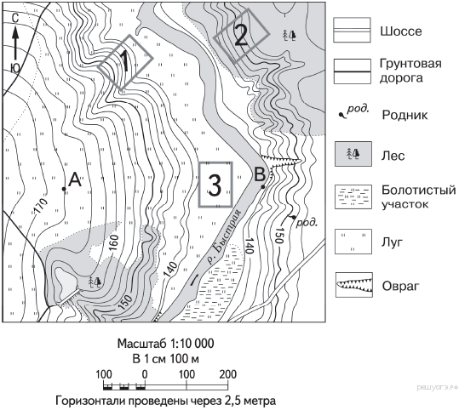

**Задание №2**. Фермер вы­би­ра­ет участок для за­клад­ки нового фрук­то­во­го сада. Ему нужен участок, на ко­то­ром весной рано схо­дит снег, а летом почва лучше всего про­гре­ва­ет­ся солнцем. Он также дол­жен иметь расположение, удоб­ное для вы­во­за собранного уро­жая на кон­серв­ный завод. Определите, какой из участков, обо­зна­чен­ных на карте циф­ра­ми 1, 2 и 3, боль­ше всего от­ве­ча­ет указанным требованиям. Для обос­но­ва­ния своего от­ве­та приведите два довода.

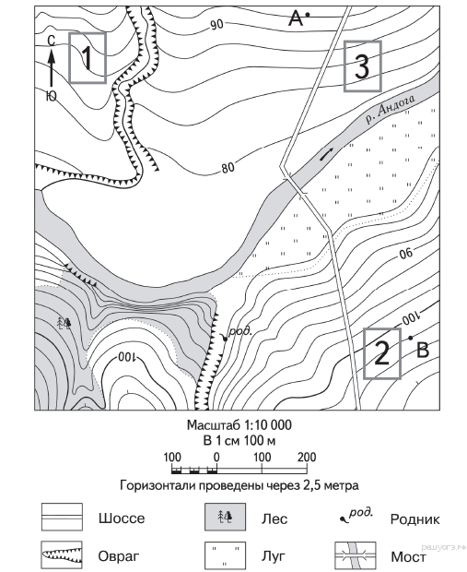

**Задание №3.** Школьники вы­би­ра­ют место для игры в футбол. Оцените, какой из участков, обо­зна­чен­ных на карте циф­ра­ми 1, 2 и 3, боль­ше всего под­хо­дит для этого. Для обос­но­ва­ния своего от­ве­та приведите два довода.

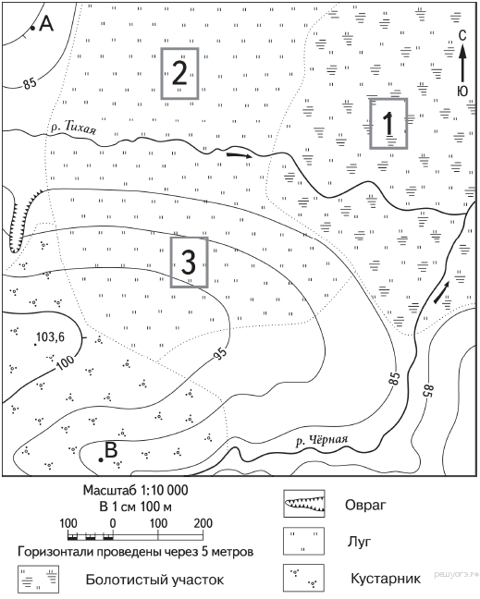

**Задание №4.** Школьники вы­би­ра­ют место для ка­та­ния на санках. Оцените, какой из участков, обо­зна­чен­ных на карте циф­ра­ми 1, 2 и 3, боль­ше всего под­хо­дит для этого. Для обос­но­ва­ния своего от­ве­та приведите два довода.

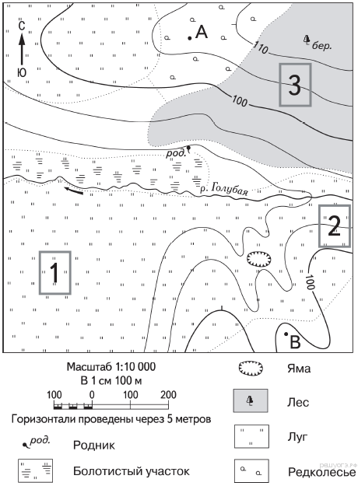

**Задание №5.** Школьники вы­би­ра­ют место для игры в футбол. Оцените, какой из участков, обо­зна­чен­ных на карте циф­ра­ми 1, 2 и 3, боль­ше всего под­хо­дит для этого. Для обос­но­ва­ния своего от­ве­та приведите два довода.

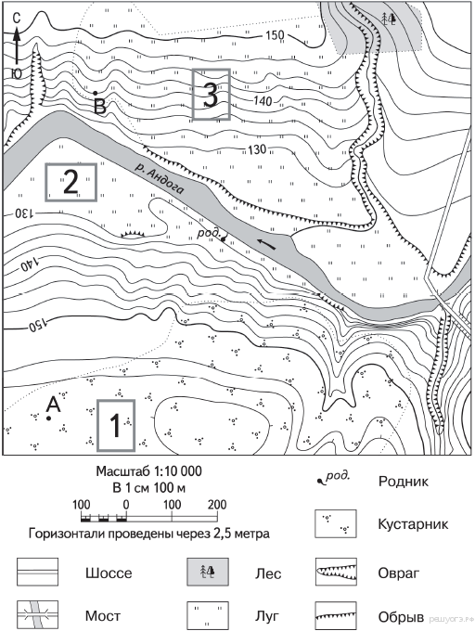

**Ответы:**

Задание №1.

1.Участок 1.

Обоснование:

1. Есть склон холма, что не­об­хо­ди­мо для ка­та­ния на санках.

2. Нет рас­ти­тель­но­сти на склоне.

Задание №2.

1. 3 участок.

Обоснование:

1. Рас­по­ло­жен на южном склоне.

2. Рядом про­хо­дит дорога, что удоб­но для вы­во­за урожая.

Задание №3.

1. Участок 2.

Обоснование:

1. Ров­ная поверхность земли, ко­то­рая нужна для фут­боль­но­го поля.

2. Нет растительности, луг.

Задание №4.

Примеры ответов:

1. Участок 2 лучший, потому что там есть склон и нет деревьев, как на участке 3.

2. На участке 3 растёт лес, участок 1 пологий, поэтому подходит участок 2.

3. Участок должен быть наклонным и без больших растений, поэтому подходит участок 2.

Задание №5.

1. Участок 2.

Обоснование:

1. Ров­ная поверхность, ко­то­рая необходима для обу­строй­ства поля.

2. Нет растительности, луг.